共青团梧州职业学院委员会文 件
梧职团字〔2016〕6 号
★
关于做好2016年发展新团员工作的
通 知

各系部分团委（团总支）、各团支部：
中国共产主义青年团是中国共产党领导的先进青年的群众组织，也是中国共产党联系青年群众的桥梁和纽带，为加强我院团支部建设，保持团的战斗力和先进性，规范发展新团员入团相关工作，现将有关事项通知如下：
一.发展对象条件
1．各系未入团，志愿加入中国共产主义青年团的在校学生
2．思想进步，品德良好
3．学习踏实勤奋,在考察期内无挂科记录
4．在学院或班级工作中表现良好
5．遵守纪律，无违规违纪现象
二.发展时间：2016年6月
三.发展内容与步骤
1．各系分团委、团总支要加强对本学院学生的教育和引导，开展团的活动，宣传团的知识，充分掌握本系部非团员学生的基本情况，充分掌握本系非团员学生的基本情况，有针对性地进行引导，激发学生的进步热情和入团积极性。
2．要求入团的青年学生，必须向团委提出书面申请。申请的内容包括本人对团组织的认识，入团动机，本人愿望和努力方向。
3．对于提出申请的学生，由各系团总支团干部及时与之谈话，提出希望与要求，将其列入团积极分子。
4．指定两名团员作为入团积极分子的介绍人。介绍人应经常了解他们的基本情况并进行教育。
5．加强对入团积极分子的考察。团支部委员会听取介绍人和团内外群众意见，从思想觉悟和政治素质、在本岗位上一贯表现和道德品质等方面对他们进行考察，并为已具备团员条件的积极分子办理入团手续。
6．学生的入团必须经团支部大会讨论通过。大会必须由整个支部半数以上有表决权的团员出席才能举行。全体团员对于符合“入团”的学生进行民主评议。
7．团支部大会确定接受学生后，申请人须认真如实地填写《入团志愿书》，介绍人也应该在志愿书上如实地签下自己的意见。
8．支部委员会将支部大会的决议写在《入团志愿书》上，最终上报院团委审批。
9.被批准入团的学生从各系团组织讨论通过之日起取得团籍，并从院团委批准之日起缴纳团费。
10.新团员必须在团旗下进行入团宣誓，初定于6月24日，宣誓仪式具体时间及相关安排另行通知。

四．发展名额
根据团市委《关于做好2016年梧州市发展团员调控》（梧青发的通知及名额分配，结合我院实际，2016年学院计划发展团员60名，并实行编号制度，录入团员信息系统及学生团员档案。各系部发展名额详见附件6。
五．发展要求
1．团员发展工作要贯彻“积极地、有计划地发展团员，向一切先进青年敞开团的大门”的方针，做到坚持标准，保证质量，加强培养，积极发展。
2．坚持入团志愿吸收和经常吸收，成熟一个发展一个，防止突击发展，反对关门主义。
3．加强对入团积极分子的教育、培养和考察，为他们提供有关党、团学习资料，督促他们加强党、团基本知识学习，提高对共青团的认识，坚定入团决心。
六．注意事项
各系部须在6月17日（周五）前凭附件3（**系2016年度团员发展登记表纸质盖章，电子存档）到院团委办公室领取本系部相应份数《入团志愿书》及团员证、团章等资料（工本费5元/套），登记表电子档发送到院团委邮箱wzytw001@163.com，。请务必于6月22日（周三）前将如实填写好的《入团志愿书》及团员证（贴一寸照片）统一上交院团委盖章，填写错误另由各系分团委、团总支统一到院团委处登记重新购买（0.2元/份）。
新团员集中入团宣誓仪式拟定在6月24日下午，具体详见附件5。
附件：1.相关文件表格填写格式及发展流程标准说明
2.入团志愿书填写模板
3.《**系2015-2016学年度团员发展登记表》
4.团员证填写模板
5.2016年新团员集中入团宣誓仪式议程
6.各系部发展名额

共青团梧州职业学院委员会
2016年6月3日
附件1：
相关文件表格填写格式及发展流程标准

一．入团申请书格式
1．标题：在申请书的第一行居中书写申请书的名称,如:“入团申请书”；
2． 开头：称呼要在标题下顶格写接受申请书的组织的名称。一般写“敬爱的团组织”，在称呼下一行空两格写“我志愿申请加入中国共产主义青年团”；
3．正文：主要包括介绍个人的现实情况、入团动机和理由、对团的认识和决心三大方面内容；
4．结尾及落款：结尾一般写上“恳请团组织批准我的申请”和“此致——敬礼”。“此致”另起一行空两格写，“敬礼”再另起一行顶格写。落款应署上申请人姓名和递交申请书日期，均写在右下角。
注：入团申请书应由入团申请人亲自书写，注意书面整洁，不得随意涂改，字数在1000字左右。
二．《入团志愿书》主要栏目填写格式
1．姓名：填写现用名；
2．籍贯：填写父母籍贯，填至市、县（旗）即可，如：广西藤县；
3．学历：填写入学前学历，即现有文化程度；
4．职业：填写学生；
5．所在单位：填写所在团支部，如梧州职业学院××系××班团支部；
6．本人简历：填写从上小学开始至今的扼要情况；
7．入团志愿：
（1）写清自身对共青团的认识，主要包括对团的性质、纲领的认识和理解；
（2）说明加入共青团的原因；
（3）联系自身实际情况说明如何做一个合格的团员等。
8．入团介绍人意见：
（1）根据被介绍人的表现写出综合性的意见，写明被介绍人在思想、学习、工作、生活等方面的优缺点；
（2）表明对被介绍人能否入团的态度，如：本人愿意介绍××入团；
（3）介绍人签名盖章。
9．支部大会决议：
（1）由团支部书记负责填写，要写清哪个团支部、什么时间、讨论了谁的入团问题。如: ×年×月×日，××团支部讨论了××同志的入团问题；
（2）重点说明对申请人的总体评价，包括优点、缺点和努力方向等意见，用高度概括的语言描述；
（3）支部团员出席大会的情况，表决的方式和表决的结果。如，本支部共有团员多少名，有表决权的×名，实到×名，经无记名投票表决（或经举手表决），×票赞成，×票反对，×票弃权。
（4）结论性意见。如，支部大会认为，××同学已具备了团员条件，同意接收其为中国共青团团员，或××同学不具备团员条件，不同意接收其为中国共青团团员；
10．审批机关意见：由院团委写明审批意见和审批时间，并加盖院团委公章。
三．支部大会程序 (会议由团支部组织委员主持，并邀请所属专业辅导员参加)
1．组织委员宣布发展对象名单
2．发展对象宣读《入团志愿书》
3．入团介绍人详细介绍发展对象的情况
4．支部书记发表意见
5．支部成员就发展对象能否入团问题进行讨论
6．支部团员投票或举手表决是否同意发展对象入团
7．团支部书记宣读支部大会决议
8．新团员发表感言，到会领导老师讲话
9．主持人宣布散会

附件2：
入团志愿书填写模板

姓 名 | 张三 | 出生年月日 |  | 1990-01-01 | 性别 |  | 男 | 一  寸  照  片
籍 贯 | 广西梧州 | 文化程度 |  | 大专 | 民族 |  | 汉
职 业 | 学生 | 所在单位 |  | 梧州职业学院 系 班团支部
本 人 简 历
何年何月至何年何月 |  |  | 在 何 地 何 单 位 |  |  | 职 务 |  |  | 证 明 人
1997年9月-2003年6月 |  |  | 广西梧州市万秀区富民小学 |  |  | 班长 |  |  | 班主任名字
2003年9月-2006年6月 |  |  | 广西梧州市万秀区第五中学 |  |  | 学生 |  |  | 班主任名字
2006年9月-2009年6月 |  |  | 广西梧州市长洲区第七中学 |  |  | 班长 |  |  | 班主任名字
2009年-至今 |  |  | 梧州职业学院 |  |  | 学生 |  |  | 辅导员名字
入 团 志 愿
（填写本人对团的认识等）
填写规范：1、要有尊称，如，尊敬的团组织
2、填写本人对入团的认识等
3、结尾要写如：
此致
敬礼
张三
二O一六年六月十一日

入  团  介  绍  人  意  见 | 姓 名 | 李四 | 团 内 职 务 | 学生
入  团  介  绍  人  意  见 | 姓 名 | 王五 | 团 内 职 务 | 团支书
入  团  介  绍  人  意  见 | 1、此处有各班团员填写  2、 根据被介绍人的表现写出综合性的意见，写明介绍人在思想、学习生活等方面的优缺点，总结该生的总体表现，表明对被介绍人能否入团的态度，最后写“同意推荐该同志加入中国共青团”。字数超过空  间的3/4.  3、团内没职务就写“学生” 李四 王五  介绍人签名————— —————  二O一六 年 六 月 十五 日
支  部  大  会  决  议 | 此处：1、由所在系部的团支部书记书写：  本支部有 名团员，于 年 月 日召开支部大会。到会团员 人（其中请假 人，缺席 人），有 名（超过本支部团员数的2/3）团员举手表决，一致同意 同学加入共产主义青年团。  2、支部名称处：填写自己所属的团支部。  3。团支部书记签名。  支部名称————— 支部书记签名（盖章）—————————二二O一六年 六 月 十七 日
上 审  级 批  团 意  委 见 | 1、由院团委审核，填写“同意”并盖章  2、时间填写稍晚于学院的审批时间  二O一 六 年 六 月 二十二 日

附件3：
**系2015-2016学年度团员发展登记表
序号 | 姓 名 | 性别 | 专业班级 | 民族 | 出生年月 | 籍贯 | 入团时间 | 入团地点 | 备注
1 | 张三 | 男 | 14汽修 | 壮 | 1995年1月 | 广西桂林 | 2015年6月24日 | 梧州职业学院
……
2015级共有新入团人数**名
字体的要求是仿宋_GB2312，大小为12号请勿擅自改动字体格式。（此行填写时删除）
同时出生年月和入团时间也要按照序号1的格式填写，专业要简称（此行填写时删除）
1 | 李四 | 女 | 13酒店 | 汉 | 1993年7月 | 广西贺州 | 2014年6月24日 | 梧州职业学院
……
2014级共有新入团人数**名
1 | 王五 | 男 | 12艺术 | 汉 | 1990年6月 | 广西来宾 | 2015年6月24日 | 梧州职业学院
……
2013级共有新入团人数**名

附件4：

团员证填写模板
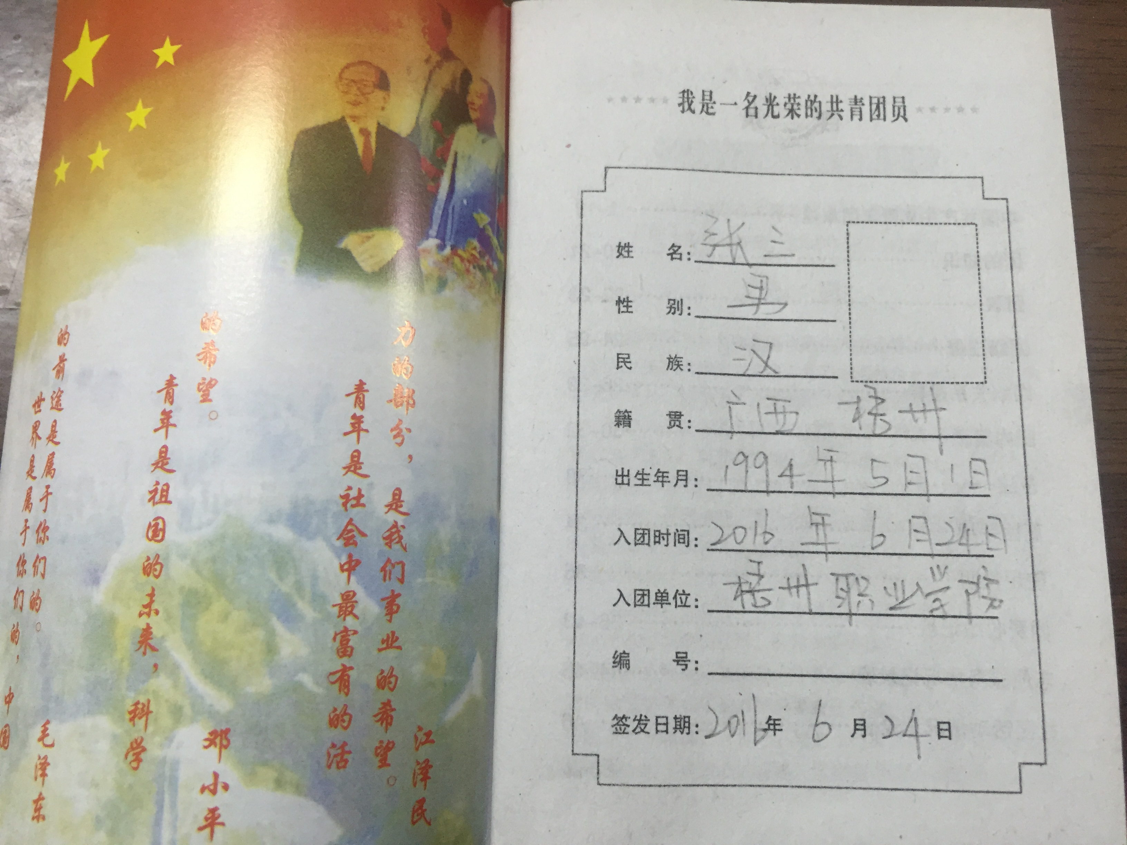

附件5：

2016年新团员集中入团宣誓仪式议程

一.时间：2016年6月24日（星期五）16：00
二.地点：第一教学楼118多媒体教室
三．主持人：王强
四.参加人员：
1.院团委全体老师
2.各系部分团委、团总支书记
3.全院新团员（60名）
五.宣誓仪式议程：
1.奏国歌
2.领导讲话（银翠姣）
3.宣读新团员批准通知书（倪姝虹）
4.老团员领誓，新团员集体宣誓（xxx领誓）
5.老团员代表讲话（xxx）
6.新团员代表讲话（xxx）
7. 全体人员唱团歌，仪式结束

附件6：

各系部发展名额
系部 | 名额 | 备注
经管系 | 12
机电系 | 10
汽车系 | 8
建筑系 | 10
卫职部 | 20

备注：此分配数额实行弹性分配原则，为使发展团员工作保质保量，各系部分团委、团总支要在发展工作中严格把关，确保为共青团输送优秀青年。

共青团梧州职业学院委员会 2016年6月8日发
(网络传输)

